/;f/L //J//f.f}jfff;
/

Rámcová kupní smlouva o dodávkách zboží Uzavřená podle§ 409-470 Obchodního zákoníku č.513/1991

I.Smlouva se uzavírá mezi: prodávajícím:

a

kupujícím:
Kristina Hrehorovská, zásobovaní gastronomickým zbožím
zastoupená: Kristínou Hrehorovskou Tři Dvory 195
280 02 Kolín
IČ: 71255249
DIČ:(26957240488
Bankovní účet : 107-6924480267/0100 KB a.s.

Luxor Poděbrady, poskytovatel sociálních služeb Tyršova 678/21, 290 01 Poděbrady
IČ: 49534947
Číslo účtu: 19733191/0100
Zastoupená: Mgr. Jaromírem Novákem, ředitel

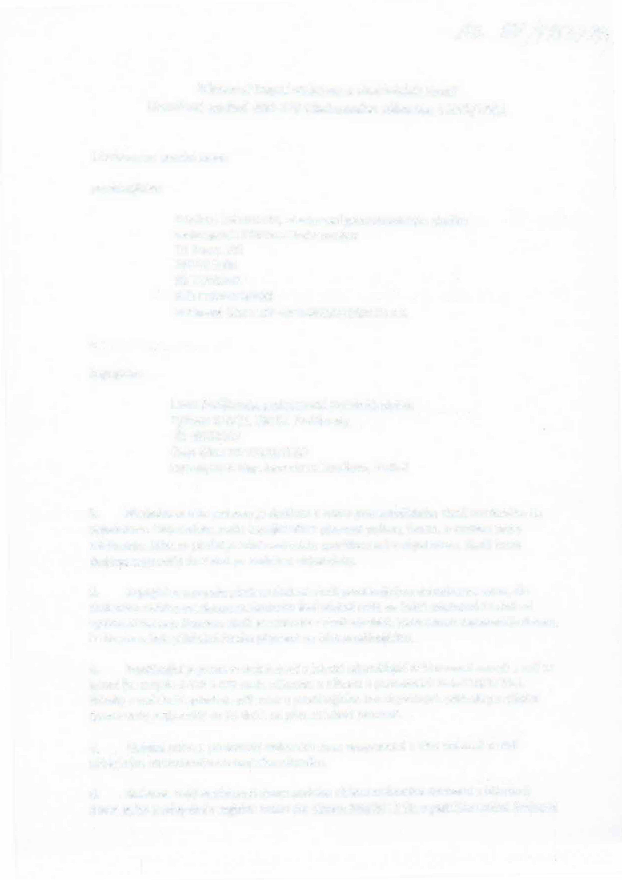

- Předmětem této smlouvy je dodávka a odběr potravinářského zboží uvedeného na objednávce. Objednávku muže kupující učinit písemně poštou, faxem, e-mailem nebo telefonicky. Místem plnění je odběrové místo specifikované v objednávce. Zboží bude dodáno nejpozději do 2 dnů po obdržení objednávky.

- Kupující se zavazuje platit za dodané zboží prodávajícímu dohodnutou cenu, dle dodaného ceníku, uvedenou na dodacím listě včetně DPH, ve lhůtě splatnosti 14 dnů od vystavení faktury. Doprava zboží je zahrnuta v ceně výrobků. Momentem zaplacení je datum, ke kterému byla příslušná částka připsaná na účet prodávajícího.

- Prodávající je povinen dodat zboží v jakosti odpovídající deklarované normě a ručí za jakost (ve smyslu§ 428 a 429 obch. zákoníku a zákonu o potravinách číslo 110/97 Sb.). Nároky z vad zboží uplatňuje příjemce u prodávajícího bez zbytečných odkladů po zjištění zjevné vady, nejpozději do 15 dnll od převzetí zboží písemně.

S. Ostatní práva a povinnosti smluvních stran neupravené v této smlouvě se řídí příslušným ustanovením obchodního zákoníku.
- Smlouva nabývá platnosti dnem podpisu oběma smluvními stranami a účinnosti dnem jejího uveřejnění v registru smluv dle zákona 340/20 I S Sb. v platllém znění. Smlouva

je sepsána ve dvou stejnopisech s platností originálu po jednom pro každou ze smluvních stran. Změny nebo doplňky této smlouvy a uvedených příloh mohou být provedeny pouze písemným dodatkem podepsaným oprávněnými zástupci obou stran.

- Smlouva se uzavírá na dobu neurčitou. Ukončena může být kteroukoliv ze smluvních stran písemnou výpovědí s 1 měsíční výpovědní lhůtou, která počíná běžet prvním dnem měsíce následujícího po dni doručení výpovědi druhé smluvní straně.
Smluvní strany se zavazují zasílat veškeré písemnosti na adresu uvedenou v záhlaví této smlouvy. Pro účely doručováni se považují v pochybnostech písemnosti doručené třetím dnem po odeslání písemnosti doporučeným dopisem na adresu druhé smluvní strany.
Písemnost se považuje za doručenou i v případě, že se již druhá smluvní strana na adrese uvedené v záhlaví této smlouvy nezdržuje nebo když změnila sídlo či bydliště, ale neoznámila druhé smluvní straně písemně takovou změnu adresy pro doručování písemností a v případě, že doručení písemnosti zmařila.

V Poděbradech dne 22.10.2024

��. .. .... -·�. .-,, .. -• .,._ ..#·: ..

.. .' .�• • .. I·- •.. .•., I

·.•'

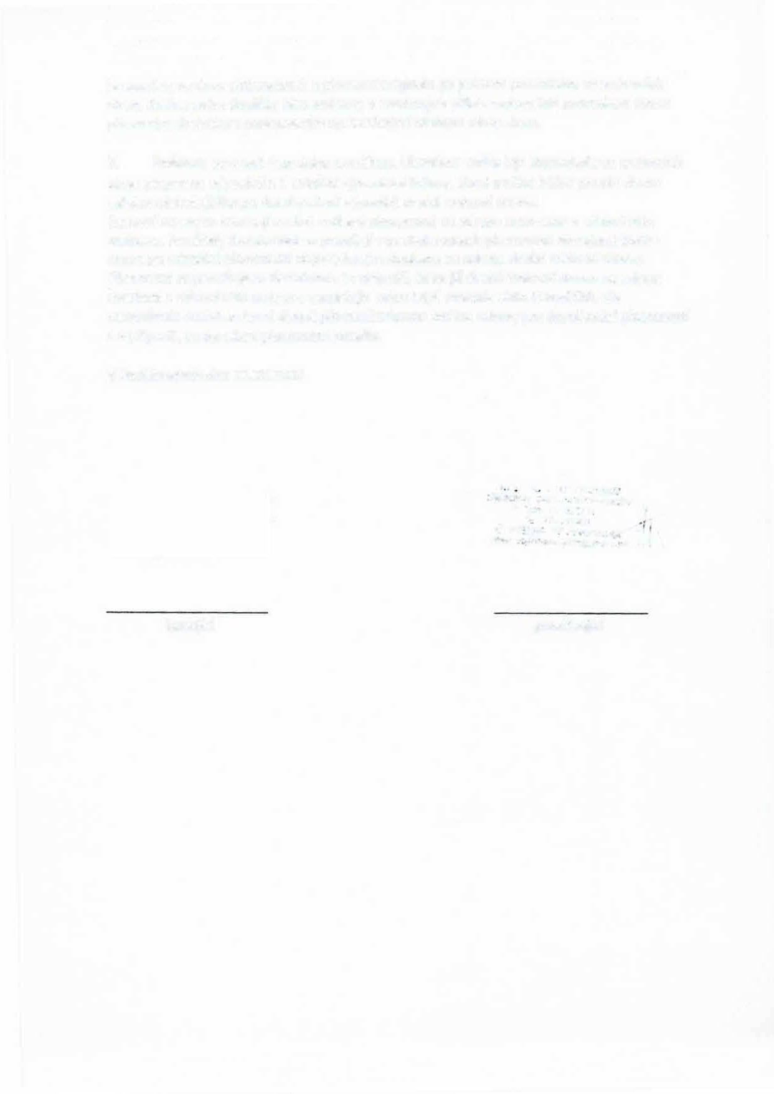
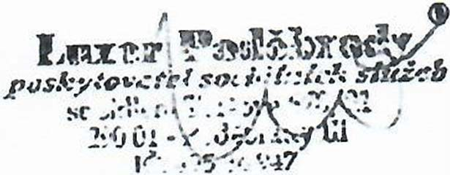
r , � �:·,, : ,. ''··-=: ·:.e .....i-
•' C „ '-t•,! , "'', ,! r•• -..1; • 1 -

kupující prodávající

